

Secteur Tertiaire Informatique

Filière « Etude et développement »

**TP PHP**

Séquence « Développer des pages Web »

Evaluation

**Mise en pratique**

Apprentissage



**Table des matières**

1. Système CRUD sur une Table Simple 3

# Système CRUD sur une Table Simple

Le But de ce TP est de réaliser un système **CRUD** complet en utilisant le langage **PHP**. Le SGBD choisit est **MySQL**.

La page centrale de votre application devra exposer un simple tableau qui comportera une liste de Stagiaires. Vous devrez requêter sur une unique table **membres** issue de la Base de données **formation** dont le script de création vous est fourni dans les ressources liées à ce TP.

Vous n’aurez pas besoin de soigner ni la présentation des pages, ni la validation et la sécurisation des données, le but de cet exercice est avant tout de vous permettre d’utiliser les différentes solutions que proposent la classe **PDO** en terme de requête SQL.

La gestion des contrôles de formulaire et autres levées d’exceptions seront vues ultérieurement.

Vous utiliserez exclusivement les **requêtes** **préparées** afin de prémunir votre application contre d’hypothétiques attaques par **injection SQL**.

Les divers captures d’écran vous aideront dans cette mission …

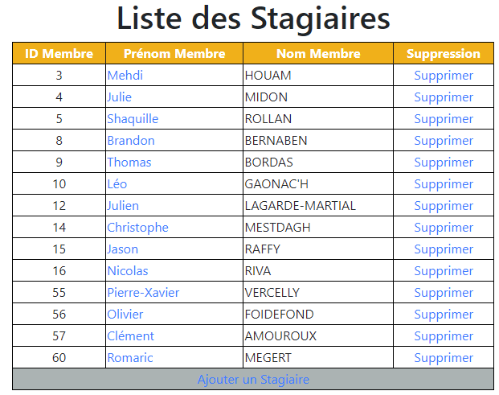

|  |  |
| --- | --- |
|  |  |

**CREDITS**

**ŒUVRE COLLECTIVE DE l’AFPA**

**Sous le pilotage de la DIIP et du centre d’ingénierie sectoriel Tertiaire-Services**

**Equipe de conception (IF, formateur, mediatiseur)**

Formateur : Sacha RESTOUEIX

**Date de mise à jour** : 18/07/2021

**Reproduction interdite**

Article L 122-4 du code de la propriété intellectuelle.

« Toute représentation ou reproduction intégrale ou partielle faite sans le consentement de l’auteur ou de ses ayants droits ou ayants cause est illicite. Il en est de même pour la traduction, l’adaptation ou la reproduction par un art ou un procédé quelconque. »